Volalite 线程安全
与同步关键字synchronize区别
- synchronize开销大
- synchronize.上下文切换 耗资原
- Volalite共享变量

例子：主线程结果出现，子线程结果没出现，程序未终止，死锁
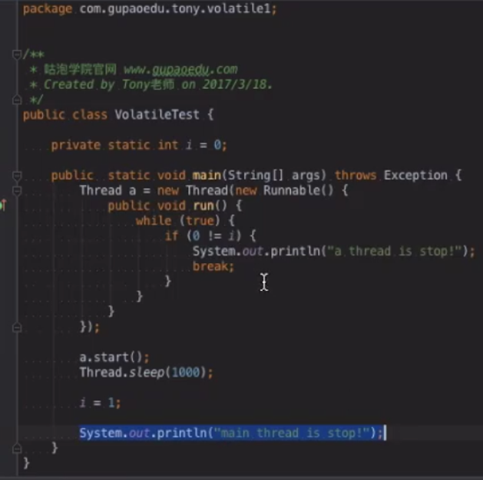

结果：main thread is stop!

工作原理：
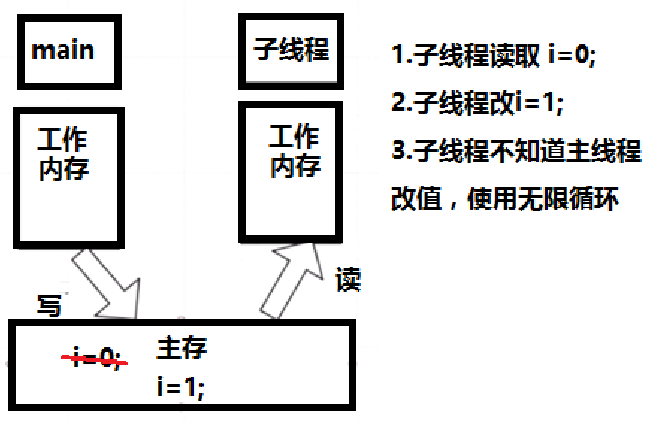

修改 添加volatile关键字
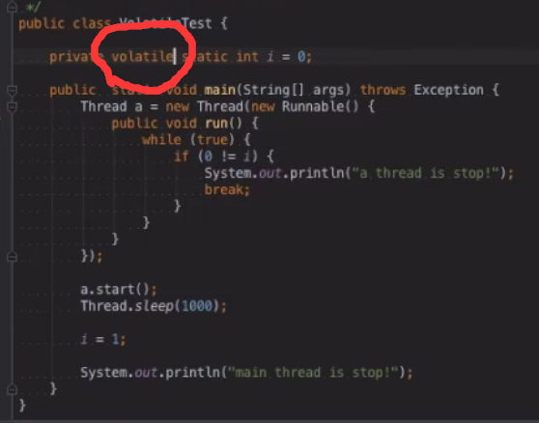
结果：main thread is stop!
a thread is stop!

添加volatile工作原理
如果关键字被定义为volatile，则工作内存失效，故还得从主存读数据

